2020 - 2021 学年第 二 学期

班级 姓名 学号

------------------------------------------装-----------------------------------------------------订---------------------------------------线--------------------------------------------

《微网站设计实训》操作试卷A
（适用班级：五年高职 计算机应用技术专业 ）
题号 | 一 | 合计 | 审核
得分
阅卷人

一、制作在线考试系统（100分）
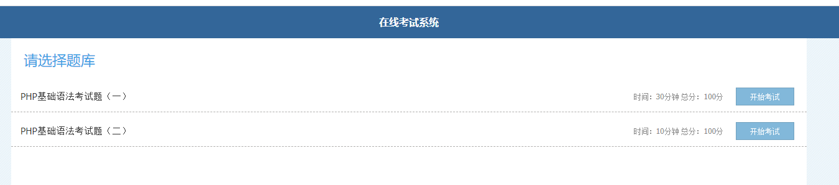
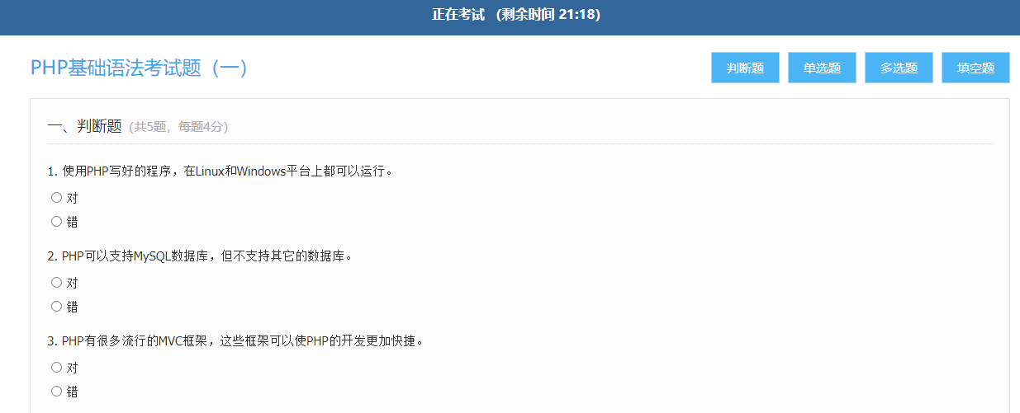

具体要求：
- 安装配置PHP,创建项目，并保存在C:\php-7.3.7\www以自己的学号命名的文件夹中。 （15分）
- 导入给定的图片，数据等资源。（10分）
- 创建系统目录并导入css、js、html等文件。（10分）
- 在可编辑区域，插入相关元素，运用HTML技术实现考试界面。（10分）
- 参考给定的样式对页面进行调整。（5分）
- 题库操作：根据附件：题目.doc中的内容，新建题库3.php，并读取题库数组中的题目信息，显示在界面上（15分）
- 实现test.html中单项选择题，判断题的显示。（10分）
- 实现total.php和function.php中的getDataById函数。（15分）
- 截图：显示题库界面、考试界面、判分界面并将截图放到以本人名字命名的word文档。（5分）
- 提交文件：将所做项目代码和Word文档，放入以自己学号+姓名命名的文件夹并提交（5分）

